протокол № 20/16

рассмотрения и оценки заявок на участие в запросе котировок

г. Рубцовск 22 марта 2016 года

1. Заказчик:
Администрация города Рубцовска Алтайского края
(для управления Администрации города Рубцовска по жилищно-коммунальному, дорожному хозяйству и благоустройству)
место нахождения /почтовый адрес: 658200, Алтайский край, г. Рубцовск,
пр. Ленина, 130.
Адрес электронной почты: zakaz@rubadm.ru

2. Извещение о проведении запроса котировок было размещено в единой информационной системе по адресу www.zakupki.gov.ru 10.03.2016 под № 0117300085516000032.

3. Существенными условиями муниципального контракта, который будет заключен с победителем в проведении запроса котировок, являются следующие:

3.1. Наименование, характеристики и объем выполненных работ: Выполнение работ по спиливанию аварийных деревьев на землях общего пользования территории города Рубцовска в 2016 году.

3.2. Место выполнения работ: Российская Федерация, Алтайский край, территория города Рубцовска, по предварительной заявке Заказчика.

3.3. Срок выполнения работ: с даты заключения муниципального контракта по 31.10.2016 года.

3.4. Начальная (максимальная) цена контракта: 497 463 (четыреста девяносто семь тысяч четыреста шестьдесят три рубля) 22 копейки.

4. Состав комиссии по определению поставщика (подрядчика, исполнителя) при осуществлении закупок товаров, работ, услуг путем запроса котировок по направлению «Жилищно-коммунальное, дорожное хозяйство и благоустройство» определен постановлением Администрации города Рубцовска Алтайского края от 26.02.2015 №1214 «Об организации работы по определению поставщика (подрядчика, исполнителя) при осуществлении закупок товаров, работ, услуг для обеспечения муниципальных нужд в городе Рубцовске». В состав комиссии входит 6 человек. На заседании комиссии присутствовало 6 человек. Кворум имеется. Комиссия правомочна.

5. Процедура вскрытия конвертов с заявками на участие в запросе котировок и открытия доступа к поданным в форме электронных документов заявкам на участие в запросе котировок, а также рассмотрение и оценка таких заявок, проведена 22.03.2016 в 10 час. 00 мин. по адресу: Алтайский край, город Рубцовск, пр-т. Ленина, 130, Администрация города Рубцовска, малый зал.

6. До процедуры вскрытия конвертов с заявками на участие в запросе котировок и открытия доступа к поданным в форме электронных документов заявкам на участие в запросе котировок поступило 6 (шесть) заявок, как это зафиксировано в Журнале регистрации поступления заявок (Приложение №1 к настоящему протоколу, являющееся неотъемлемой частью данного протокола), следующих участников закупки:

Порядковый номер заявки | Наименование (для юридического лица), фамилия, имя, отчество (для физического лица) участника запроса котировок | Почтовый адрес | Цена товара, работы или услуги, указанная в заявке (руб.)
1. | ООО «СпецРемМонтаж»  ИНН 2223585981  КПП 222301001  Конт. лицо: Правдивцев Александр Витальевич  Конт. тел.: 89039107717  Адрес эл.почты:  696989@mail.ru | 656903,  Алтайский край,  г. Барнаул, с. Гоньба,  ул. Речная, д.5 | 449 000,00
2. | ООО «ПРОСТОР»  ИНН 2224176607  КПП 222401001  Конт. лицо: Евдокимов Алексей Алексеевич  Конт. тел.: 89130992852  Адрес эл.почты:  502968@mail.ru | 656011,  Алтайский край,  г. Барнаул,  ул. Кулагина, д.8 | 459 999,00
3. | ООО «Золотой Алтай»  ИНН 2223608195  КПП 222301001  Конт. лицо: Сакальчук Александр Михайлович  Конт. тел.: 89236540143  Адрес эл.почты:  golden.altay@yandex.ru | 656054,  Алтайский край,  г. Барнаул,  ул. Антона Петрова, д.184А кв.62 | 450 000,00
4. | ООО «СПЕЦТРАНССЕРВИС»  ИНН 2209045462  КПП 220901001  Конт.лицо: Аляскин Сергей Валентинович  Конт.тел.: 89130838499  Адрес эл.почты:  habarov.77@vmail.ru | 658210,  Алтайский край,  г. Рубцовск, пр. Ленина, д.115, офис 2 | 397 463,00
5. | ООО «Лидер»  ИНН 2222811130  КПП 222201001  Конт. лицо: Лебедев  Ростислав Юрьевич  Конт. тел.: 89831098181  Адрес эл.почты:  biznes_plus5@mail.ru | 656006,  Алтайский край,  г. Барнаул,  ул. Малахова, д.164 кв.230 | 467 000,00
6. | ООО «Гелиум»  ИНН 5406586949  КПП 540601001  Конт. лицо: Вихров  Алексей Сергеевич  Конт. тел.: 89831390060  Адрес эл.почты:  gelium54@yandex.ru | 630091,  Новосибирская область,  г. Новосибирск,  ул. Советская д.64 оф.512 | 327 000,00

7. Котировочная комиссия рассмотрела заявки на участие в запросе котировок на соответствие требованиям, установленным в извещении о проведении запроса котировок, оценила их и приняла на основании полученных результатов следующее решение:

7.1. Признать соответствующими требованиям, установленным в извещении о проведении запроса котировок, заявки на участие в запросе котировок следующих участников закупки: ООО «СпецРемМонтаж», ООО «ПРОСТОР», ООО «Золотой Алтай», ООО «СПЕЦТРАНССЕРВИС», ООО «Лидер», ООО «Гелиум».

7.2. Предложение о наиболее низкой цене товаров, работ, услуг составило: 327 000 (триста двадцать семь тысяч) рублей 00 копеек.

7.3. Признать победителем в проведении запроса котировок следующего участника закупки: ООО «Гелиум», 630091, Новосибирская область, г. Новосибирск, ул. Советская д.64 оф.512.

Цена муниципального контракта: 327 000 (триста двадцать семь тысяч) рублей 00 копеек.

7.4. Сведения об участнике запроса котировок, предложившем в заявке на участие в запросе котировок цену контракта такую же, как и победитель запроса котировок, или об участнике запроса котировок, предложение, о цене контракта которого содержит лучшие условия по цене контракта, следующие после предложенных победителем запроса котировок условий: ООО «СПЕЦТРАНССЕРВИС», 658210, Алтайский край, г. Рубцовск, пр. Ленина, д.115, офис 2

Цена муниципального контракта: 397 463 (триста девяносто семь тысяч четыреста шестьдесят три рубля) 00 копеек.

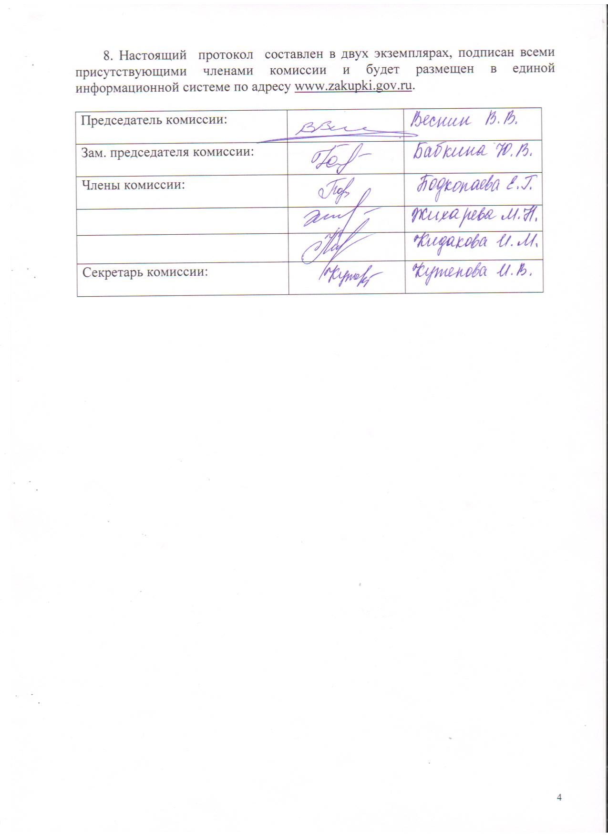

Приложение № 1
к протоколу рассмотрения и
оценки заявок на участие в запросе котировок от 22.03.2016 № 20/16

ЖУРНАЛ РЕГИСТРАЦИИ

поступления заявок для участия в запросе котировок на выполнение работ по спиливанию аварийных деревьев на землях общего пользования территории города Рубцовска в 2016 году.

№ п/п | Дата поступления котировочной заявки | Время поступления | Регистрационный номер | Форма подачи заявки
1. | 17.03.2016 | 14 час. 58 мин. | 1 | бумажный носитель
2. | 18.03.2016 | 13 час. 30 мин. | 2 | бумажный носитель
3. | 18.03.2016 | 13 час.40 мин. | 3 | бумажный носитель
4. | 21.03.2016 | 16 час.17 мин. | 4 | бумажный носитель
5. | 22.03.2016 | 09 час. 20 мин. | 5 | бумажный носитель
6. | 22.03.2016 | 09 час.43 мин. | 6 | бумажный носитель

